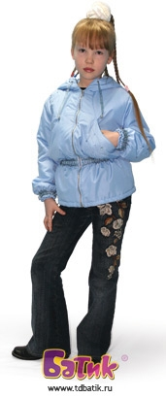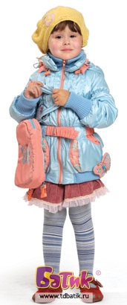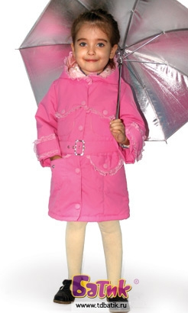
512 Куртка Соня  Ткань Нью-Файл  Утеплитель: синтепон 100г/м²  Подклад: 100% ПЭ  3Цвета: Персик, Голубой, Св. зеленый  Р-р: 30/116, 32/122, 34/134, 36/140, 38/146 | 530 Куртка Бусинка + сумочка  Ткань Сайрс  Утеплитель: синтепон 100г/м²  Подклад: 100% ПЭ  3Цвета: Голубой-персик, Серосиреневый-фисташковый, Желтый-темноголубой  Р-р: 24/86, 26/92, 28/104, 30/116 | 812 Плащ Женечка  Ткань Рей Дюспа  Утеплитель: синтепон 100г/м²  Подклад: 100% ПЭ  3Цвета: Синий, Персик, Розовый.  Р-р: 26/92, 28/104, 30/116
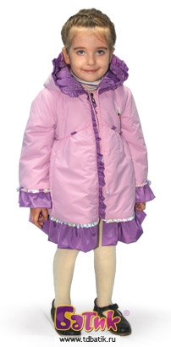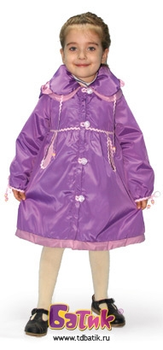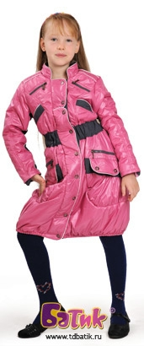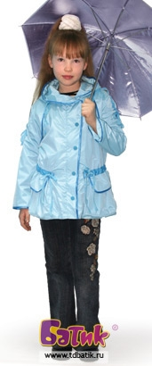
811 Плащ Надюша  Ткань Дюспа  Утеплитель: синтепон 100г/м²  Подклад: 100% ПЭ  3Цвета: Сиреневый, Зеленый, Синий  Р-р 22/80, 24/86, 26/92, 28/104 | 809 Плащ Настюша  Ткань Понж  Утеплитель: синтепон 100г/м²  Подклад: 100% ПЭ  4Цвета: Т. Сирень, Синий, Красный, Розовый  Р-р: 22/80, 24/86, 26/92 | 819 Плащ Нелли  Ткань Сайрс, Таслан  Утеплитель: синтепон 100г/м²  Подклад: 100% ПЭ  3Цвета: Бирюза, Т. Розовый, Гр. Сиреневый  Р-р 32/122, 34/134, 36/140, 38/146, 40/152, 42/158 | Ветровка Эля  Ткань Рей Дюспа  Подклад: 100% ПЭ  3Цвета: Персик, Зеленый, Голубой  Р-р: 30/116, 32/122, 34/134, 36/140

